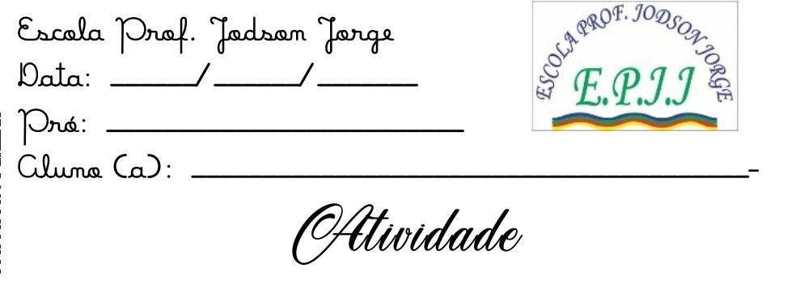Escola Professor Jodson Jorge

Data: ____/____/______

Professora: Erica Ramos

Aluno (a) ____________________________________

Teste Inglês 2ª unidade!

1. As cores **Rosa , azul e preto** ,são escritas da seguinte forma em inglês.
2. Yellow, pink e blue
3. White, Yellow e Black
4. Black , Pink e Yellow
5. Pink, blue e Black
6. Escreva as saudações em inglês de forma correta.
7. Coloque V para verdadeiro e F para falso.

( ) Uso good bay quando quero dizer Oi.

( )Bom dia em inglês é Good morning! .

( )Para dar tchau uso Good night.

( ) Hello digo quando quero dar OI.

1. Uso essa saudação quando quero dar Bom Dia.
2. Good Bay !
3. Good Morning!
4. Good afternoon
5. Good Night
6. Escreva as cores azul,preto e rosa em inglês.

____________________________________________________________________________________________________________________

1. Sempre que quero dar boa noite uso a seguinte saudação :
2. Good Bay!
3. Good Morning!
4. Good afternoon!
5. Good Night!

7.Complete com V para verdadeiro e F para falso.

( ) Uso Good bay quando quero dar tchau.

( ) Uso Good morning quando quero dar boa tarde .

( ) Uso Good Night quando quero dar boa noite .

( ) Uso Good Afternoon quando quero dar boa tarde.

8.As cores **vermelho,roxo e verde ,** são escritas da seguinte forma em inglês.

1. Black , red e pink
2. Red, Green e black
3. Red, purple e green
4. Black , green e purple

9.Marque V ou F na ordem abaixo:

( ) Black é preto.

( ) Green é azul.

( ) Orange é laranja .

( )Purple é vermelho.

10.Mariane ama yellow :

1. verde
2. Vermelho
3. Azul
4. Amarelo